**2 - njy tejribe işi.**

**Tema: Abş-nyñ “Caterpiller” kompaniyasynyň 330 CL kysymly gidrawliki ekskawatory. ekskawatorlaryň gurluşy.**

1. Işiň maksady.

ABŞ-nyň “Caterpiller” kompaniýasynyň 330 СL kysymly gidrawliki ekskawatorlaryň gurluşy bilen tanyşmak.

2. Tejribe işini ýerine ýetirmegiň usuly we ylmy esaslary.

ABŞ-nyň “Caterpiller” kompaniýasynyň 330 СL kysymly gidrawliki ekskawator basyşly berilÿän howaly sowadylÿan enjamly ÿangyjy elektron usulda sepeleÿän alty silindrli C-9 ATAAС dizel dwigateli bilen enjamlaşdyrylandyr.

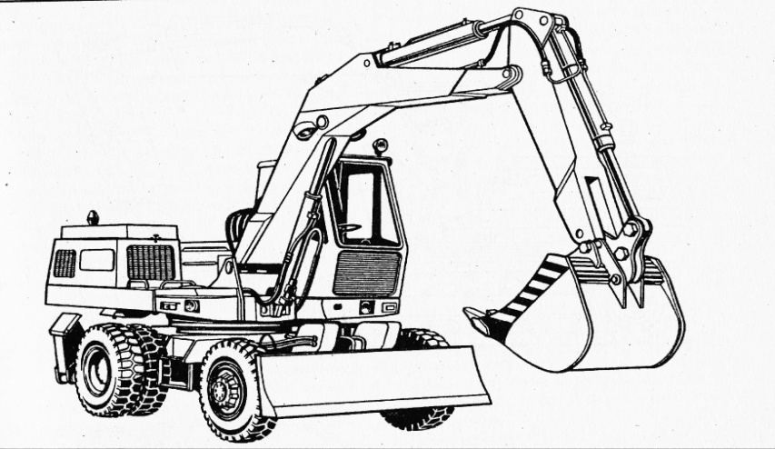

***Ters susakly gidrawliki pnewmotigirli ekskawator***

Bir susakly ekskawatorlar ýer gazmak üçin ulanylýan maşynlaryň köp ýaýran görnüşidir. Bu maşyn şu böleklerden durýar: maşyny öňe- yza hereket etdiriji mehanizm, geçirijiler, maşyny aýlaýan bölüm, metal konstruksiýasy, kuzow we kabina, ekskowatory işledýän bölüm.

Bir susakly ekskawatoryň esasy iş enjamy bolup maşynyň susagy hyzmat edýär.

Bir susakly ekskawatorlaryň işleýşi, ulanylşy boýunça aşakdakylara bölünýär: göni susakly ekskawator, ekskawator draglaýn ,ters susakly ekskawator we başga işleri ýerine ýetirmek üçin ýörite enjamly greýferler, ýonujylar, gömüji maşynlar. Bir susakly ekskawatorlar gurluşy boýunça şu görnüşlere bölünýärler:

I - Işleýişi boýunça:

1. Mehaniki.

2. Gidrawliki we pnewmatiki.

II - Herekete getirijileri boýunça bölünýärler: Bir, köp dwigatelli, elektrik bilen işleýän, içinden ýandyrylýan dwigatelli. Ýöreýiş usuly boýunça bir susakly ekskawatorlar aşakdakylara bölünýär:

Ýeriň üstünde ädimläp ýöreýän, relsiň üstünde ýöreýän, ädimläp-relsiň üstünde ýöreýän we suwda ýüzýänler.

Işleýän enjamynyň konstruksiýasy boýunça:

1. Maýyşgak asgyçdan açylýan (ýörite tanap).

2. Gaty asgyçdan açylýan.

Ekskawatorlar özüniň ýörediji enjamlary boýunça aşakdakylara bölünýärler:

ЭГ - ekskawator zynjyrly (EZ).

ЭГУ - ekskawatoryň zynjyrynyň üsti beýgeldilen (EZB).

ЭП - ekskawator pnewmatigirli (EP).

ЭСШ - ekskawator ýörite awtomobile oturdulan.

Bir susakly ekskawatoryň susaklarynyň göwrümleri boýunça şu aşakdaky görnüşlere bölünýär: 0,5; 0,65; 1; 1,25; 1,6 we 2,5m3

Bir susakly ekskawatorlar ulanylşy boýunça öz aralalarynda aşakylara bölünýärler:

1. Gurluşyk işleri üçin.

2. Karýer- gurluşyk işleri üçin.

3. Gazylyp alynýan magdanlaryň üstüni arassalamak üçin.

4. Karýer işleri üçin.

5. Ädimläp ýöreýän draglaýyn.

Gurluşyk we gurluşyk–karýerlerinde ulanylýan ekskwatorlaryň susagynyň göwrümi g = 0,06…6 m3, işleýän topragynyň Categoriýasy III-IV, ekskawatoryň agramy 1,5…250 t.

Karýer işleri üçin ulanýan ekskwatorlaryň susagynyň göwrümi g=2…20 m3 maşynyň agramy 76…1000 t , işleýän topragynyň Categoriýasy IV-VI, gazylyp alynýan magdanlaryň üstüni arassalamak üçin onuň susagynyň göwrümi g=6…160 m3 ,agramy 550…13000 t.

Ädimläp ýöreýän draglaýnyň susagynynyň göwrümi g=4…100 m3, okunyň uzynlygy 40…100 m çenli bolup bilýär.

Gurluşuk işleri üçin ulanylýan uly kuwwatly ekskawatorlar üçün susagynyň göwrümi q=2÷5 m3 .

G=4(20÷36)q; P1=(6,5÷6,0) ;

Göni susakly ekskawatoryň susagynyň agramy:

**G5=Сq.**

Bu ýerde ,С– topraga bagly bolan koeffisient;

1. Ýeňil toprak üçin С=0,7÷1,2;

2. Aralyk toprak üçin С=0,9÷1,7;

3. Agyr toprak üçin С=1,1÷2,1;

**Talyplaryň özbaşdak öwrenmekleri üçin soraglar we ýumuşlar?**

1. Bir susakly ekskawatorlar gurluşy boýunça haýsy toparlara bölünýär ?

2. Gidrawliki we mehaniki geçirijili ekskawatorlaryň tapawudyny düşündir ?

3. Bir susakly ekskawaorlar ulanylşy boýunça näçe topara bölünýär ?